附件4

**114年度「天然氣生產與進口事業輸儲設備查核」**

**線上應填報相關資料內容**

**說明手冊**

受查核公司： 欣鑫

受查核單位名稱：

日期：114年 月 日

**目 錄**

1. 天然氣業者基本資料
   1. 事業單位基本資料表 4-3
   2. 用戶管線定期檢查計畫及檢查結果 4-3
   3. 轄區管線示意圖 4-4
   4. 場站管線流程圖(PFD) 4-5
   5. 場站概況分佈圖 4-5
2. 天然氣儲槽設施資料 4-6
3. 控制室 4-7
4. 事故學習 4-7
5. 查核項目自評 4-7
6. 查核簡報上傳 4-7

**114年度「天然氣生產與進口事業輸儲設備查核」**

**一、天然氣事業基本資料**

**（一）事業單位基本資料表**

（註：本表所調查之資料內容，調查至113年12月31日止）

|  |  |  |  |
| --- | --- | --- | --- |
| A.基本資料 | | | |
| 事業名稱 |  | 電話 |  |
| 地址 |  | | |

**（二）用戶管線定期檢查計畫及檢查結果**

■用戶管線定期檢查：□委外檢查

|  |  |  |  |  |  |  |
| --- | --- | --- | --- | --- | --- | --- |
| 項目 | 用戶名稱 | 檢查期限 | | 檢查結果 | | |
| 1 | 台灣關心您股份有限公司 | ■符合 | □不符合 | ■合格 | □不合格 | □拒檢 |
| 2 |  | □符合 | ■不符合 | ■合格 | □不合格 | □拒檢 |
| 3 |  | □符合 | □不符合 | □合格 | ■不合格 | □拒檢 |
| 4 |  | □符合 | □不符合 | □合格 | □不合格 | ■拒檢 |
| 6 |  | □符合 | □不符合 | □合格 | □不合格 | □拒檢 |

註：若用戶數量超過時可以附件方式呈現。

**（三）轄區管線示意圖**

請以圖示方式簡要說明貴中心所轄天然氣管線，或處理廠處理流程，或液化天然氣廠輸儲流程等，其內容包括：管線、管徑、使用壓力及各站場與標示供氣用戶的名稱。範例如下：

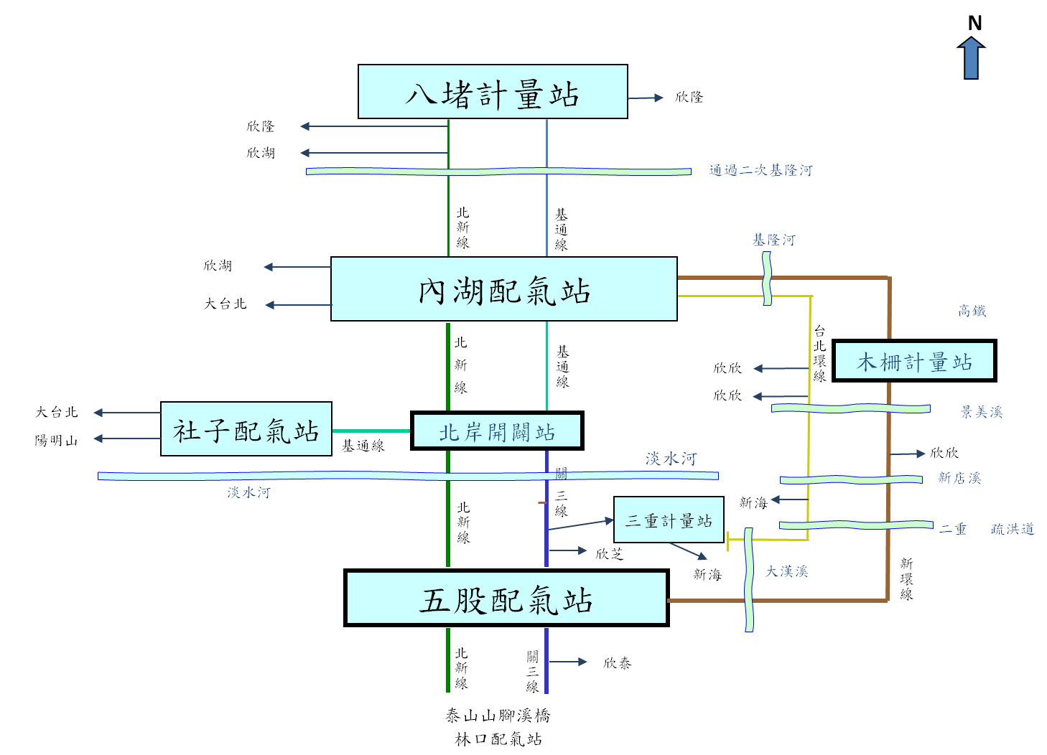

填表說明：

(1)已開放上傳，請自行更新

**（四）場站管線流程圖(PFD)**

請以圖示方式說明貴中心所轄各配氣、開關、隔離、計量、加壓等站之天然氣管線流程圖範例如下：

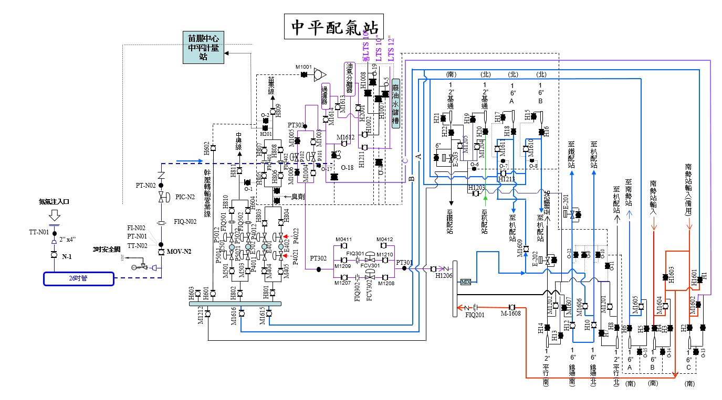

填表說明：

(1)已開放上傳，請自行更新

**（五）場站概況分佈圖**

請以圖示標明供氣中心至各場站(配氣站、開關站、隔離站)間之距離及時間(含站場名稱及地址)，範例如下：

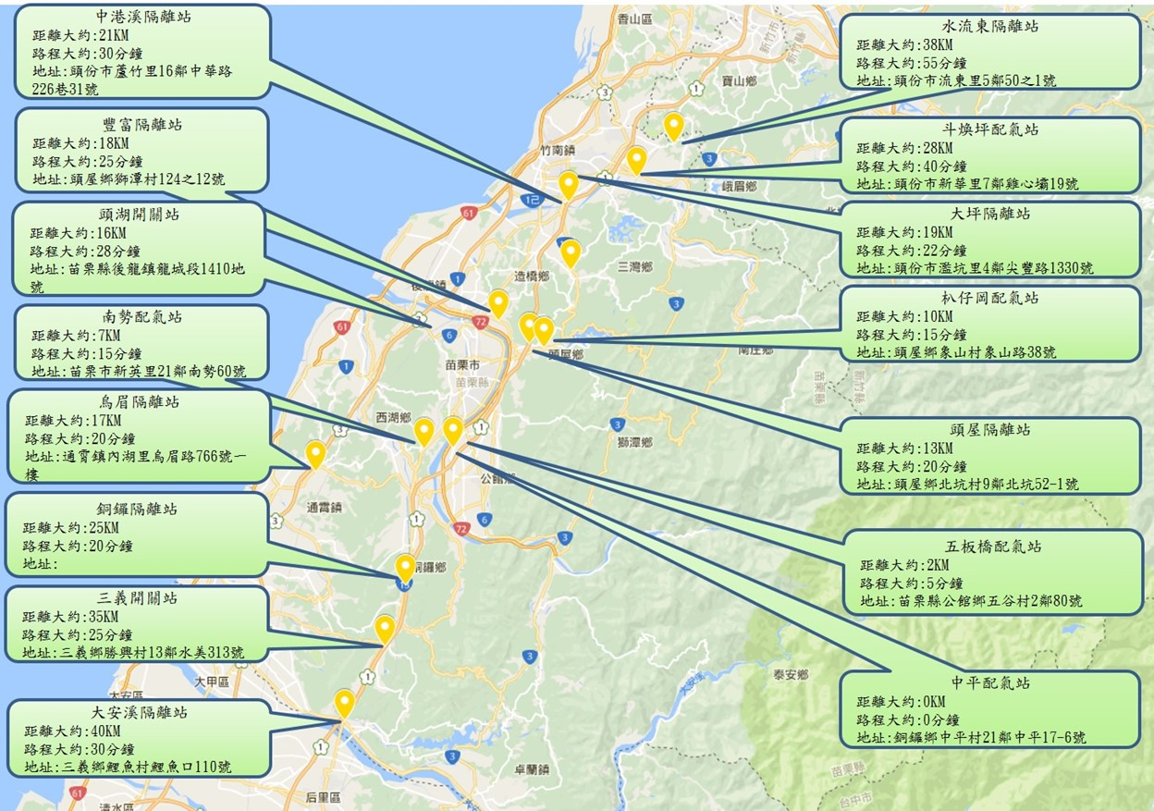

填表說明：

(1)已開放上傳，請自行更新

寶山開關站

二、天然氣儲槽設施資料

(一)儲槽基本資料表

| 液化天然氣廠 | 儲槽編號 | 容量  （萬公秉） | 外徑  (公尺） | 高度  (公尺) | 形式 | 啟用日期 | 狀態  (使用中/  開放中/  停用) | 勞動部檢查合格證及有效期限 | 代行/檢查機構 |
| --- | --- | --- | --- | --- | --- | --- | --- | --- | --- |
|  |  |  |  |  |  |  |  |  |  |
|  |  |  |  |  |  |  |  |  |
|  |  |  |  |  |  |  |  |  |

(二)廠區是否有屬於下列特殊區域？有者請打勾

□活動斷層敏感區 □土壤液化區 □土石流潛勢區 □淹水潛勢區 □其他 □以上皆無

註：可參考國家災害防救科技中心NCDR之災害潛勢地圖網站

(三)儲槽設備查核資料

|  |  |  |  |
| --- | --- | --- | --- |
| 一、儲氣設備 | 查 核 項 目 | 業者填寫 | 佐證資料/紀錄/指導書/作業程序 |
| 1. 儲槽輸轉作業工作指導書 | □有 □無 |  |
| 1. 工作人員教育訓練 | □有 □無 |  |
| 1. 輸儲設備耐震能力評估與補強措施 | □有 □無 |  |
| 1. 輸儲設備地震後緊急應變處理程序 | □有 □無 |  |

**三、控制室**

1. 依據文件名稱**(轄區非公司)**： ，

文件編號： ，文件日期：

2. 為使監控中心之時鐘、電腦系統、監視器時間一致，定期調整之週期：

3. 合格操作人員總數： 人

4. 輪班制度：□三班二輪 ；□四班三輪

5. 每班人數： 人

6. 每班時數：□8小時 ; □12小時 ; □其他

7. 壓力計及流量計資料(免填寫)

|  |  |  |  |  |  |  |  |  |  |  |
| --- | --- | --- | --- | --- | --- | --- | --- | --- | --- | --- |
| 管線識別碼  807XXXXXXXXX | 自有端是否有設置壓力計  (有/無) | 壓力計校正週期 | 壓力計最近一次校正日期 | 壓力計最近一次校正結果 | 自有端是否有設置流量計  (有/無) | 流量計型式(質量/超音波/…) | 流量計最小精度 | 流量計校正週期 | 流量計最近一次校正日期 | 流量計最近一次校正結果 |
| 固定12碼數字 | 點選方式(有或無) | 自行輸入文字 | 民國年 | 自行輸入文字 | 點選方式(有或無) | 自行輸入文字 | 自行輸入文字或數字 | 自行輸入 | 民國年 | 自行輸入文字 |
| 805010102018 | 有 | 一年 | 113/10/02 | 正常 | 有 | 質量 | 5KL | 一年 | 113/10/02 | 數值偏離已重新調正 |

8. 管線輸送/接收資料(免填寫)

|  |  |  |  |  |  |  |
| --- | --- | --- | --- | --- | --- | --- |
| 管線識別碼  807XXXXXXXXX | 負責泵送或接收之控制室名稱 | 操作壓力  (Kg/cm2) | 歷史操作壓力變動範圍  (%或絕對值) | 壓力計警報設定值  (上限/下限) | 流量計警報設定值  (上限/下限) | 前一年度警報發生頻率  次/年 |
| 固定12碼數字 | 自行輸入文字 | 自行輸入  限數字、到小數點1位 | 自行輸入文字或數字 | 自行輸入文字或數字 | 自行輸入文字或數字 | 自行輸入文字或數字 |
| 805010102018 | 台北供氣中心 | 24 | ±2 Kg/cm2 | ±2.5psi | ±10% | 2次/天 |

**四、事故學習**

| 事故日期 | 事故名稱 | 事故原因 | 改善作為 |
| --- | --- | --- | --- |
|  |  |  |  |
|  |  |  |  |

(1) 填寫最近3年轄區事故分析檢討及改善情形。

**五、查核項目自評：線上填寫(石油與天然氣輸儲設備查核及檢測雲端平台，**

**網址：https://www.gasoilsystem.tw/WebPage/SignIn.aspx**

**六、查核簡報上傳：簡報格式請參考附件5**